Наименование | Малые подмости передвижные KRAUSE Corda (Германия), артикул 916174
Краткое описание | Малые передвижные подмости Corda идеально подходят для обычного использования в быту. Предназначены для доступа к месту работы, находящемуся на значительной высоте при проведении отделочных работ. С подмостями Corda Вы легко и безопасно достигните высоко расположенные места.
Гарантия | 1 год
Вид 1 | Вид 2 | Вид 3
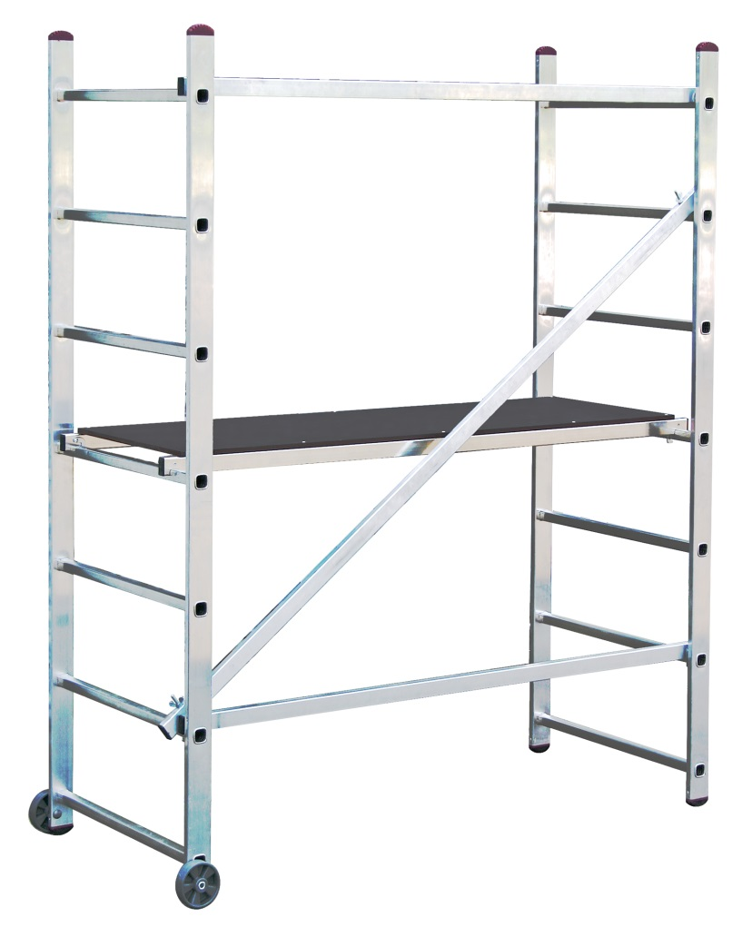 | 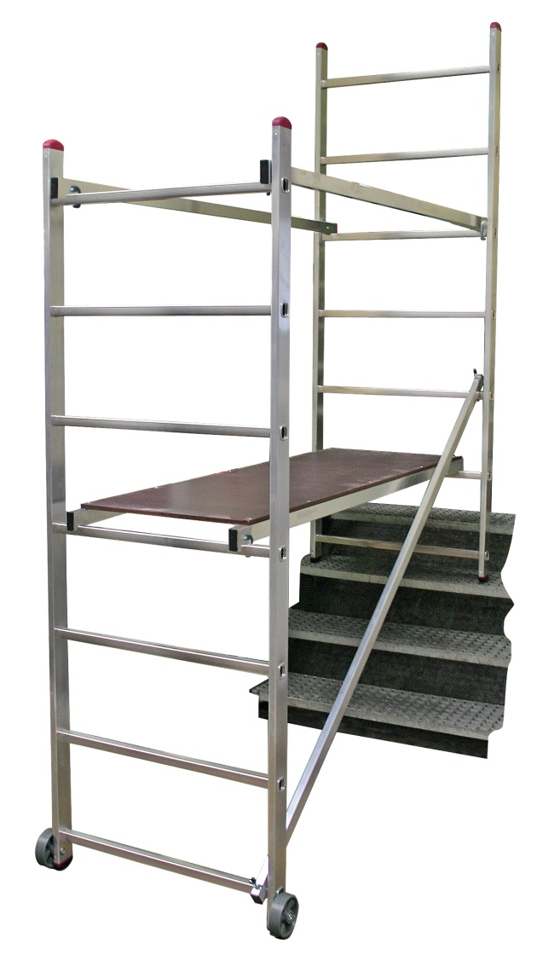 | 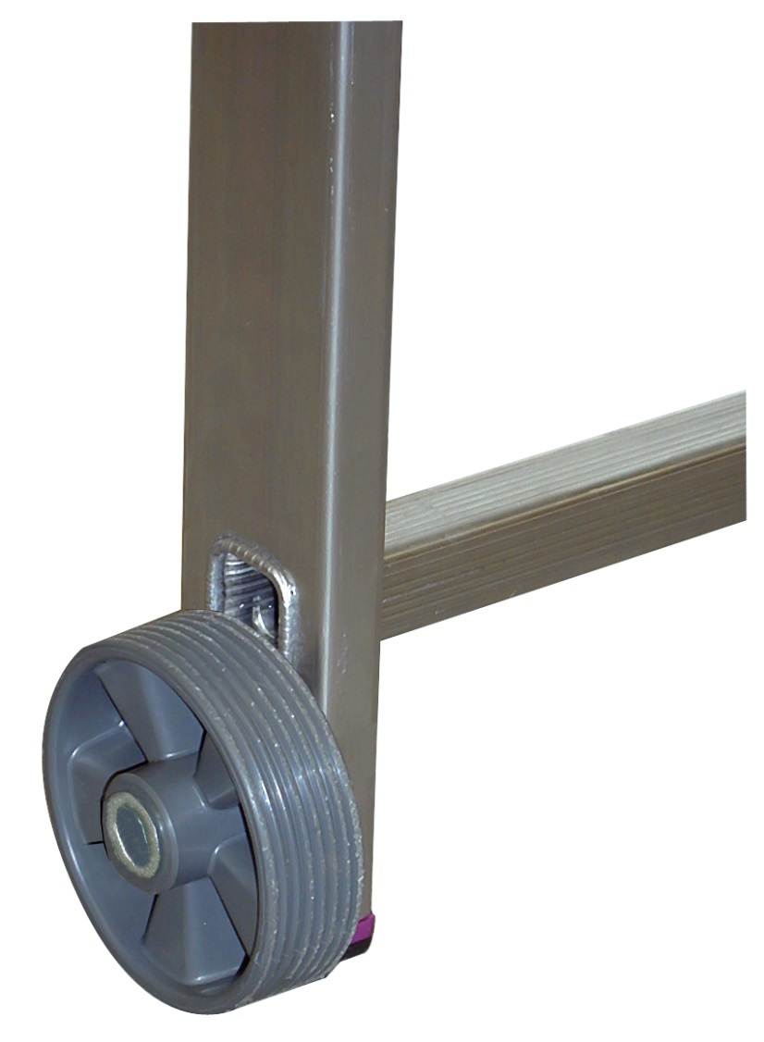

Вид 4 | Вид 5 | Вид 6
 | 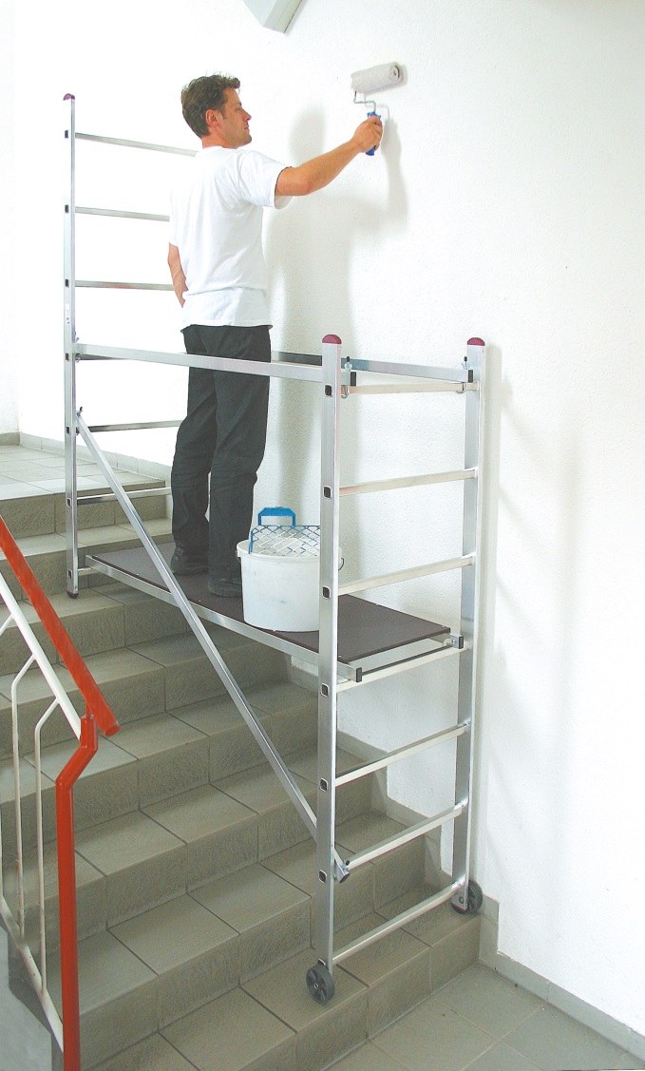 | 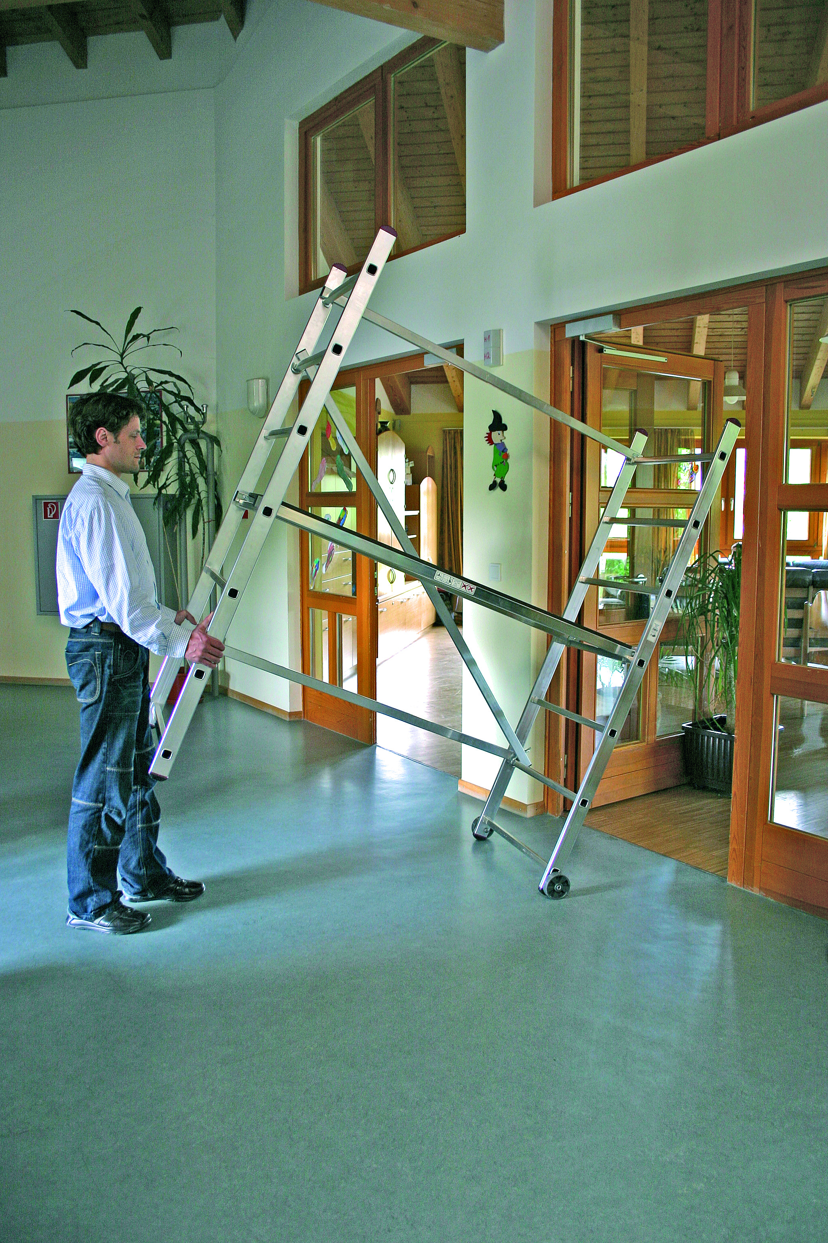

Характеристики | Тип Подмости  Рабочая высота (A) 3,00 м  Высота площадки (B) 1,00 м  Высота конструкции (С) 1,95 м  Максимальная рабочая нагрузка 150 кг  Вес 18,0 кг  Транспортные габариты 0,20х0,69х1,95
Особенности | - подмости при сборке образуют противоскользящую рабочую платформу (147 х 50 см) пропитанную влагоустойчивой фенольной смолой  - высота платформы регулируется от перекладины к перекладине  - быстрая сборка, не требующая инструмента, конструкция состоит всего из 6 деталей  - малые габариты позволяют легко проходить дверные проемы в собранном положении  - возможна установка на различных по высоте поверхностях, например, на лестницах или уступах  - прочные боковины секций изготовлены из алюминиевой прямоугольной трубы  - максимальная нагрузка до 150 кг  - сертификаты TÜV и ГОСТ
Дополнительные преимущества
32-точечная развальцовка обеспечивает надежное соединение перекладины с боковиной, образующих секции подмости |  | Пара роликов позволяют легко переместить подмости
